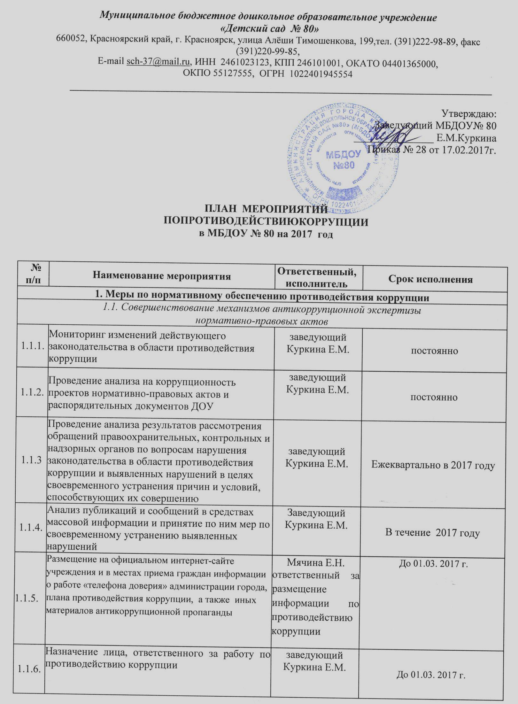

1.2. Разработка системы мер, направленных на совершенствование осуществления руководства МБДОУ № 80
1.2.1. | Общее собрание трудового коллектива  Тема «Изучение плана противодействия коррупции работниками МБДОУ» | заведующий  Куркина Е.М. | Март 2017г.
1.2.1. | Проведение оценки должностных обязанностей педагогических работников, исполнение которых в наибольшей мере подвержено риску коррупционных проявлений | заведующий Куркина Е.М. | май 2017г.
1.2.2. | Усиление персональной ответственности педагогических работников за неправомерно принятые решения в рамках служебных полномочий и за другие проявления бюрократизма | заведующий Куркина Е.М. | постоянно
1.2.3. | Предоставление руководителем сведений о доходах, об имуществе и обязательствах имущественного характера | заведующий Куркина Е.М. | апрель  2017г.
1.2.4. | Рассмотрение вопросов исполнения плана противодействия коррупции, об эффективности принимаемых мер по противодействию «бытовой» коррупции на:  - совещаниях;  - Педагогических советах;  - общих собраниях Трудового коллектива;  - собраниях и конференциях для родителей.  Приглашение на совещания работников правоохранительных органов и прокуратуры | заведующий Куркина Е.М. | в течение года  по мере необходимости
1.2.5. | Привлечение к дисциплинарной ответственности педагогических работников, не принимающих должных мер по обеспечению исполнения антикоррупционного законодательства | заведующий Куркина Е.М. | по факту выявления
1.2.6. | Внесение изменений в план противодействия коррупции на 2017 год в случаях изменения действующего законодательства в сфере противодействия коррупции | Заведующий | В течение 2017 года
1.2.7. | Подведение итогов выполнения мероприятий, предусмотренных планом противодействия коррупции на 2017 год | Заведующий | Ежеквартально в течение 2017
2. Меры по совершенствованию управления в целях предупреждения коррупции
2.1. Организация информационного взаимодействия в целях предупреждения коррупции
2.1.1. | Информационное взаимодействие руководителя ДОУ с подразделениями правоохранительных органов, занимающихся вопросами противодействия коррупции | заведующий | постоянно
2.2. Совершенствование организации деятельности ДОУ по размещению государственных заказов
2.2.1. | Обеспечение систематического контроля выполнения условий муниципальных заданий и государственных контрактов | Заведующий,  заведующий хозяйством | постоянно
2.2.2. | Контроль за целевым использованием бюджетных средств в соответствии с муниципальным заданием и государственными контрактами | Заведующий,  заведующий хозяйством | постоянно
2.2.3. | Анализ обращений граждан в ходе их рассмотрения на предмет наличия информации о признаках коррупции в учреждениях | заведующий | В течение 2017 года
2.2.4. | Обеспечение своевременности, полноты и качества принимаемых мер по представлениям прокурора об устранении нарушений законодательства | заведующий | В сроки предусмотренные Федеральным законом от 17.01.1992 № 2202-1 «О прокуратуре Российской Федерации»
2.2.5. | Обеспечение своевременности, полноты и качества принимаемых мер по протестам и требованиям прокурора | заведующий | В сроки предусмотренные Федеральным законом от 17.01.1992 № 2202-1 «О прокуратуре Российской Федерации»
2.2.6. | Проведение служебных проверок в связи с поступившими обращениями граждан и организаций, содержащими информацию о признаках коррупции в учреждении | заведующий | При поступлении информации о фактах нарушения
2.2.7. | Обеспечение утверждения и поддержание в актуальном состоянии регламентов предоставления муниципальных услуг, оказываемых учреждением | заведующий | В течение 2017 года
2.3. Регламентация использования имущества и ресурсов ДОУ
2.3.1. | Организация систематического контроля за выполнением актов выполненных работ, актов списания в ДОУ | Заведующий Куркина Е.М., зам.зав. по АХР Задорожная Е.Е. Комиссия по противодействию коррупции | постоянно
2.3.2. | Организация контроля, в том числе и общественного, за использованием и расходованием денежных средств ДОУ, имущества, финансово-хозяйственной деятельностью ДОУ, в том числе:  - законности формирования и расходования внебюджетных средств  в части родительской платы;  - Прозрачность распределения стимулирующей части фонда оплаты труда. | Заведующий Куркина Е.М., зам.зав. по АХР Задорожная Е.Е. Комиссия по противодействию коррупции  Комиссия по распределению стимулирующих выплат | постоянно
2.4. Обеспечение прав граждан на доступность к информации о системе образования ДОУ
2.4.1. | Использование телефона «горячей линии» в целях выявления фактов вымогательства, взяточничества и других проявлений коррупции, а также для более активного привлечения общественности к борьбе с данными правонарушениями. Организация личного приема граждан администрацией ДОУ. | заведующий Куркина Е.М. | постоянно
2.4.2. | Размещение на официальном интернет-сайте учреждения и в местах приема граждан информации о работе «телефона доверия» администрации города, а также иных материалов антикоррупционной пропаганды | заведующий Куркина Е.М. | Первый квартал 2017 года
2.4.3. | Представление общественности публичного доклада о деятельности ДОУ за календарный год | заведующий Куркина Е.М. | по плану  ежегодно
2.4.4. | Информирование родителей (законных представителей) о правилах приема в ДОУ | заведующий Куркина Е.М. | постоянно
2.4.5. | Обеспечение наличия в ДОУ уголка потребителя питания, уголка потребителя образовательных и медицинских услуг, книги замечаний и предложений | заведующий Куркина Е.М. | начало  учебного года
2.4.6. | Проведение ежегодного опроса родителей (законных представителей) воспитанников с целью определения степени их удовлетворенности работой ДОУ, качеством предоставляемых образовательных услуг | Заведующий Куркина Е.М.,  воспитатели | начало-конец учебного года
2.4.7. | Организация работы общественной приемной (в рамках функционирования органов самоуправления ДОУ) для обращения родителей (законных представителей) воспитанников по вопросам, возникающим в ходе образовательного процесса | заведующий Куркина Е.М. | постоянно
2.4.8. | Активизация работы по организации органов самоуправления, обеспечивающих общественно-государственный характер управления, обладающий комплексом управленческих полномочий, в том числе по участию в принятии решения о распределении выплат стимулирующего характера на заседании комиссии по установлению надбавок | заведующий Куркина Е.М.  Комиссия по распределению стимулирующих выплат | постоянно
2.4.9. | Организация и проведение социологического исследования среди родителей (законных представителей) воспитанников, посвященное отношению к коррупции («Удовлетворенность потребителей услуг качеством образования») | Заведующий Куркина Е.М.,  воспитатели | сентябрь  2017г.
2.4.10 | Размещение информации для работников и родителей «Это важно знать!» (по вопросам противодействия коррупции) на информационном стенде | Заведующий Куркина Е.М.,  Комиссия по противодействию коррупции | постоянно
2.4.11. | Создание единой системы оценки качества воспитания и обучения с использованием процедур:  - аттестация педагогических и руководящих кадров;  - независимая экспертиза оценки воспитания и обучение;  - мониторинговые исследования в сфере образования;  - статистические наблюдения;  - самоанализ деятельности ДОУ;  - экспертиза инноваций, проектов образовательных и учебных программ, инновационного опыта педагогов;  - создание системы информирования о качестве образования в ДОУ;  - создание единой системы критериев оценки качества воспитания и обучения (результаты, процессы, условия) | Заведующий Куркина Е.М.,  Комиссия по противодействию коррупции | постоянно
2.4.12. | Организация и проведение мероприятий, посвященных Международному дню борьбы с коррупцией (09 декабря), направленных на формирование в обществе нетерпимости к коррупционному поведению | Заведующий  Куркина Е.М. | декабрь  2017г.
2.4.13. | Проведение месячника гражданской и правовой сознательности «Мой выбор» (в т.ч. проведение занятий по правам ребенка в средней, старшей - подготовительной группах, тематических конкурсов среди воспитанников, чтение художественной литературы о долге, совести, совестливости: В Осеева « Синие листья», Л.Н. Толстой « Старый дед и внучек», сказка « Лиса и козел», решение игровых проблемных ситуаций: «Можно и нельзя», «Упорство и упрямство», « Как прожить без ссор?», бесед: «Правила поведения в детском саду», «Что такое хорошо? Что такое плохо?» и др., общего родительского собрания) | Заведующий Куркина Е.М.,  воспитатели | декабрь  2017г.
2.4.14. | Изготовление памяток для родителей («Если у Вас требуют взятку», «Это важно знать!» и т.п.) | Заведующий Куркина Е.М.,  воспитатели | постоянно
2.4.15. | Проведение выставки рисунков воспитанников ДОУ «Я и мои права» | воспитатели | постоянно
2.4.16. | Усиление контроля за недопущением фактов незаконного сбора средств с родителей (законных представителей) воспитанников в ДОУ | заведующий Куркина Е.М. | постоянно
2.4.17. | Организация систематического контроля за выполнением законодательства о противодействии коррупции в ДОУ при организации работы по вопросам охраны труда | Заведующий Куркина Е.М.,  Зам зав. по АХР Задорожная Е.Е.  Комиссия по противодействию коррупции | постоянно
2.4.18. | Ведение постоянно действующего раздела «Нет коррупции!» на официальном сайте ДОУ | Мячина Е.Н.  ответственный за размещение информации по противодействию коррупции | постоянно
2.4.18. | Размещение на официальном сайте ДОУ публичного отчета о деятельности ДОУ за 2016-2017 уч. год | Подрезенкова Е.Г  ответственный за официальный сайт | май  2017г.
2.5. Совершенствование деятельности сотрудников ДОУ
2.5.1. | Обеспечение наличия в ДОУ Журнала учета сообщений о совершении коррупционных правонарушений работниками ДОУ | Заведующий Куркина Е.М.,  Комиссия по противодействию коррупции | постоянно
2.5.2. | Разработка приказа о порядке обработки поступающих в ДОУ сообщений о коррупционных проявлениях | заведующий | по мере необходимости
2.5.3. | Осуществление экспертизы жалоб и обращений граждан, поступающих через системы общего пользования (почтовый, электронный адреса, телефон) на действия (бездействия) руководителя и сотрудников ДОУ с точки зрения наличия сведений о фактах коррупции и организации их проверки | Заведующий Куркина Е.М.,  Комиссия по противодействию коррупции | постоянно
2.5.4. | Организация проверок деятельности сотрудников ДОУ на основании обращений граждан о фактах коррупционных проявлений. | заведующий Куркина Е.М. | по мере необходимости
2.5.5. | Анализ причин и условий, способствующих совершению правонарушений, создающих условия для коррупции и коррупционных правонарушений | заведующий Куркина Е.М. | по мере необходимости
2.5.6. | Обеспечение соблюдения сотрудниками ДОУ правил, ограничений и запретов в связи с исполнением должностных обязанностей, а также ответственности за их нарушения.  Подготовка памяток для сотрудников ДОУ об ограничениях, запретах в их деятельности. | заведующий Куркина Е.М. | постоянно
2.5.7. | Информирование сотрудников ДОУ об изменениях в действующем законодательстве в сфере муниципальной службы, в сфере образования | заведующий Куркина Е.М. | постоянно
2.6. Меры по повышению профессионального уровня педагогических кадров ДОУ
и правовому просвещению
2.6.1. | Организация проведения семинара этического характера среди сотрудников ДОУ | заведующий Куркина Е.М.  воспитатели | 2017г.

